**FR431-B** *scheda creata il 26 luglio 2023*

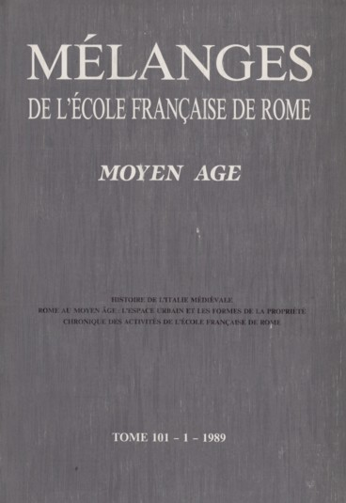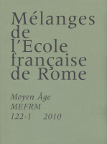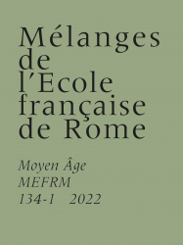

**Descrizione storico-bibliografica**

**\*Mélanges de l'École française de Rome. Moyen age-temps modernes.** - Tome 83 (1971)-tome 100 (1988). - Rome : [s.n.], 1971-1988. – 18 volumi : ill. ; 25 cm. ((Semestrale. – Disponibile anche online. - Indice 1988 a: <http://www.istitutodatini.it/biblio/riviste/l-n/melanges.htm>. - ISSN 0223-5110. – RAV0100224

Continuazione parziale di: *Mélanges d'archéologie et d'histoire [FR431]

Si scinde in:

*Mélanges de l'Ecole française de Rome. Italie et Méditerranée; [FR431-C]

*Melanges de l'Ecole francaise de Rome. Moyen age

Titolo acronimo: *MEFRM

Autore: École française de Rome

Soggetti: Storia moderna e contemporanea - Periodici; Storia medievale - Periodici

Classe: D940.105

Copia digitale a: <https://www.persee.fr/collection/mefr>

**\*Melanges de l'Ecole francaise de Rome. Moyen age.** - Tome 101, n. 1 (1989)- . - Roma : Ecole française de Rome, [1989]- . - volumi : ill. ; 25 cm. ((Semestrale. – Dal 2006 il formato varia in 28 cm. – Indici 2005-2007 a: <http://www.istitutodatini.it/biblio/riviste/l-n/melanges.htm>. - Disponibile anche online. - ISSN 1123-9883. - MIL0088414; NAP0954655

Continuazione parziale di: *Mélanges de l'École française de Rome. Moyen age-temps modernes

Titolo acronimo: *MEFRM

Autore: École française de Rome

Soggetti: Storia medievale - Periodici

Classe: D909.105

Copia digitale 1989-2009 a: <https://www.persee.fr/collection/mefr>

Dal tomo 122, n. 1 (2010) disponibile anche in Internet all’indirizzo: <https://journals.openedition.org/mefrm/>.

**Volumi disponibili in rete** [1971-2009](https://www.persee.fr/collection/mefr); [2010-](https://journals.openedition.org/mefrm/)

**Informazioni storico-bibliografiche**

Mélanges de l’École française de Rome - Moyen Âge (MEFRM) offrono contributi scientifici originali nei campi della storia, dell'archeologia e delle scienze sociali sull'Italia e il Mediterraneo dall'Alto Medioevo al Rinascimento. La maggior parte degli opuscoli contiene una scheda tematica coordinata da uno specialista. Gli articoli, che spesso comprendono l'edizione di fonti inedite e quaderni iconografici, illustrano i vari campi del medioevo contemporaneo. <https://journals.openedition.org/mefrm/>